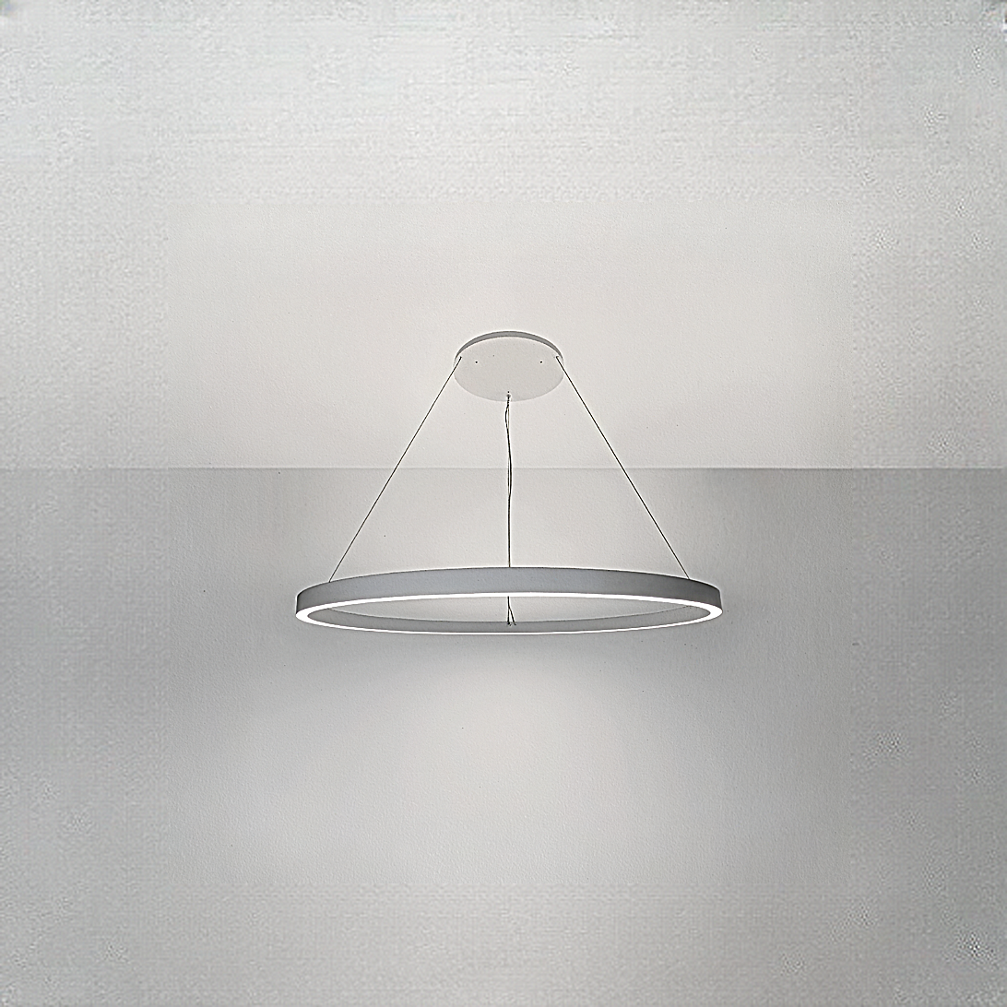**Leuchtenname:** x.ring Pendelleuchte 600  
  
**Artikelnummer:** 814544  
  
**Serienbeschreibung:**Technischer Ausschreibungstext:

Die x.ring P Pendelleuchte - direkt/indirekt aus einem geformten Aluminiumprofil, pulverbeschichtet. Abdeckung Direktlichtanteil aus opalem Acrylglas für eine gleichmäßig Lichtfläche, der indirekte Lichtaustritt mit klarer Schutzabdeckung.

Die Abpendelung erfolgt über drei auf einen Punkt zur Decken laufenden Stahlseilen, die zentral im Baldachin zusammengeführt werden. Die Einspeisung erfolgt über eine transparente Anschlussleitung. Die Betriebsgeräte sind im Lieferumfang enthalten und werden je nach Ausführung im Baldachin oder extern in der abgehängten Decke montiert.

x.ring extrem schlank und schmal - trotz besonders hoher Lichtleistung.

Lichttechnik: direktes und indirektes Licht, getrennt steuerbar.

LED-Technologie: Hocheffizienten High-Brightness-LED-Platinen.

Betriebsgeräte:< Inkl. Betriebsgeräte, extern zu positionieren.

Die große Lichtleistung und der hohe Lichtstrom zeichnen die x.ring Pendelleuchte besonders aus.

Variante und technische Daten wie folgt:  
  
**Merkmale:**- Kleiner Profilquerschnitt

- Direktanteil mit opaler Abdeckung

- gleichmäßig ausgeleuchtet

- Indirekter Anteil mit klarer Abdeckung

- Direkter und indirekter Anteil getrennt

- dimmbar DALI

- Betriebselektronik zur externen Unterbringung

- Transparente Zuleitung

- Aufhängung an 3 Stahlseilen

- Flimmerfreies Licht

**Auf Anfrage ohne zusätzliche Kosten:**- 2700K Warmweiß

**Gewicht (kg):** 3,7  
  
**Farbe:** Weißaluminium RAL 9006  
  
**Lichtfarbe / Lichttemperatur (K):** 3000  
  
**Schutzart (-):** IP20  
  
**Schutzklasse (-):** I  
  
**Durchmesser (mm):** 575  
  
**Abmessungen (mm):** Breite: 35mm; Höhe: 65mm; Länge: 0mm  
  
**Einbautiefe (mm):** -  
  
**Pendellänge (mm):** 2000  
  
**Deckenausschnitt (mm):** -  
  
**Effizienz (lm/W): 115,38 lm/W  
  
Farbwiedergabeindex Ra (-):** >90  
  
**Lichtaustrittswinkel (Grad):** 120  
  
**Gesamtlichtstrom (lm):** 4500  
  
**Gesamtlichtstrom direkt / indirekt (lm):** 3150 / 1350  
  
**Lichtstromerhalt (%):** L80>70.000h  
  
**Systemleistung (W):** 39  
  
**Systemleistung direkt / indirekt (W):** 26 / 13  
  
**Betriebsgerät:** DALI  
  
**Betriebsgerätbeschreibung:** DALI dimmbar  
  
**Einheitliche Blendungsbewertung (URG):** -  
  
**Lichtverteilung direkt / indirekt (%):** 70 / 30  
  
**Produktvariantenbeschreibung:** Sonderleuchten und Sondervariaten in besonderes Ausführungen projektbezogen auf Anfrage.

Licht-Berechnungen wegen der variablen direkten und indirekten Anteile bitte bei uns im Werk erstellen lassen.  
  
  
  
**Hersteller:** luxwerk - manufaktur für lichttechnik GmbH  
  
**Artikelnummer:** 814544